1. **OBJETIVO GENERAL**
2. **OBJETIVOS ESPECIFICOS**
3. **AMBITO DEL SISTEMA**
4. **CASOS DE USO**
   1. **Mapa de proceso**
5. **REQUERIMIENTOS FUNCIONALES**
6. **REQUERIMIENTOS NO FUNCIONALES**
7. **Objetivo general:**

Implementar un sistema de información que permita facilitar el manejo y administración de domicilios e inventario del restaurante pizzería la abuela

1. **Objetivos específicos:**
2. Gestionar información del usuario
3. Obtener información del domicilio (menú, dirección y usuario)
4. Obtener la opinión de usuario
5. Generar los datos de cada pedido a domicilio que se realizará.
6. Consultar los ingresos obtenidos por cada domicilio realizado por medio de la página web.
7. Consultar estado del inventario

**4. CASOS DE USO**

**Casos de uso cliente**

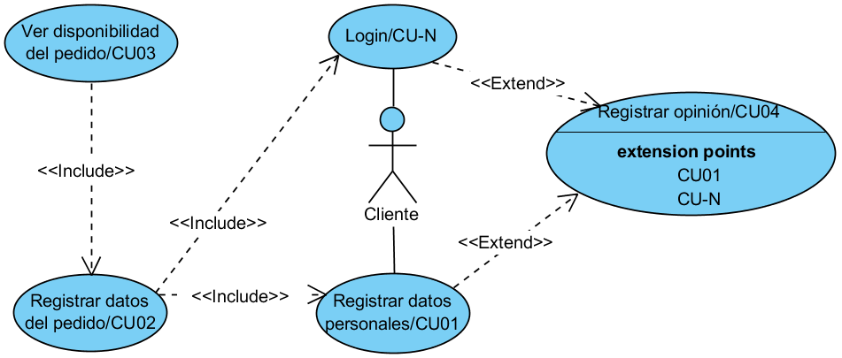

**Casos de uso empleado**

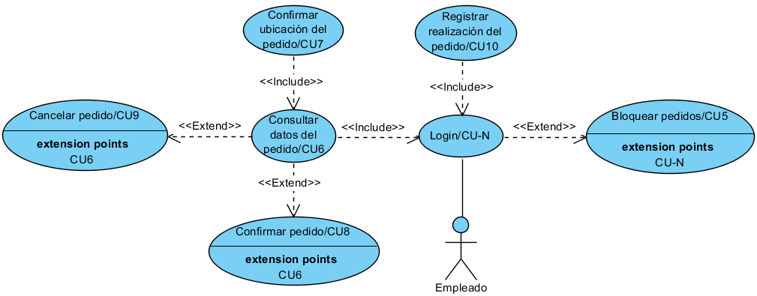

**Casos de uso gerente**

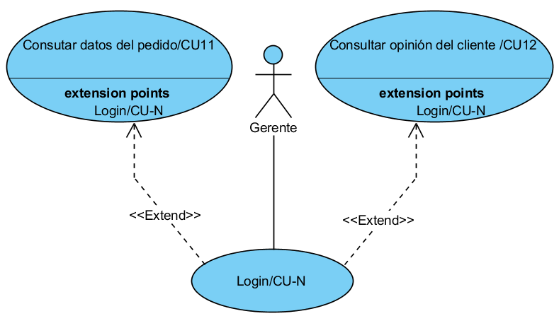

**4.1MAPA DE PROCESOS**

**MAPA DE PROCESO DEL NEGOCIO**

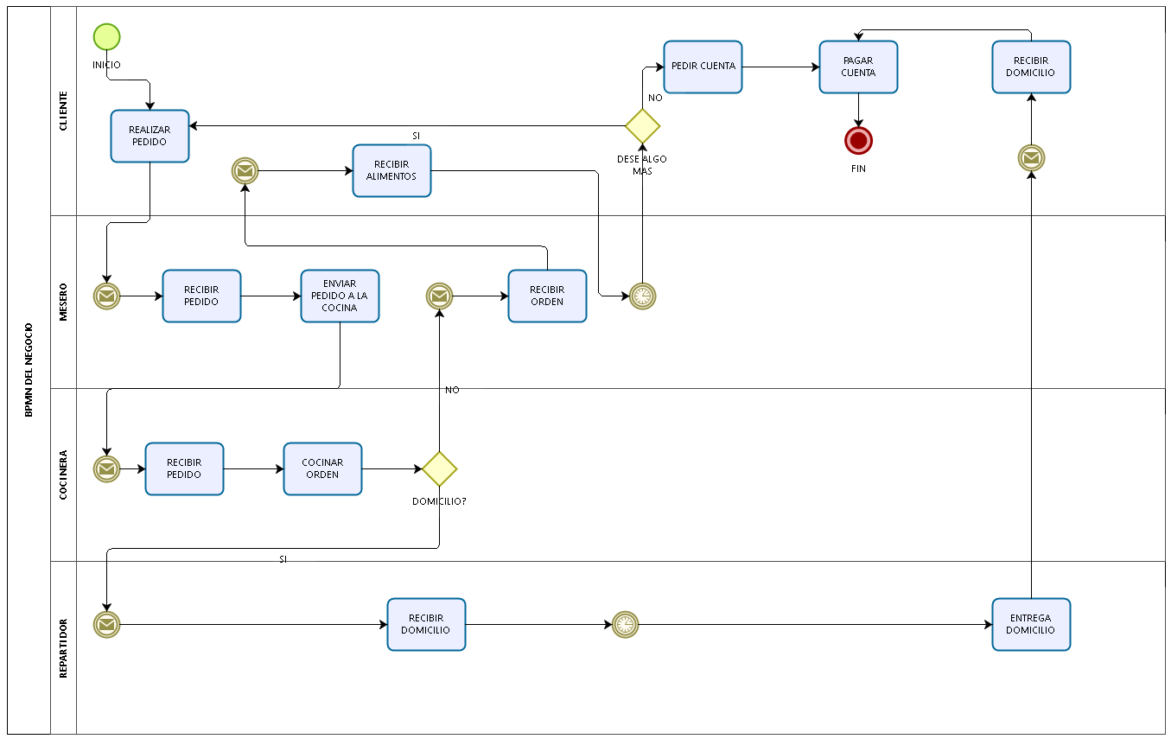

**MAPA DE PROCESO A SISTEMATIZAR**



**MAPA DE PROCESOS DEL SISTEMA**

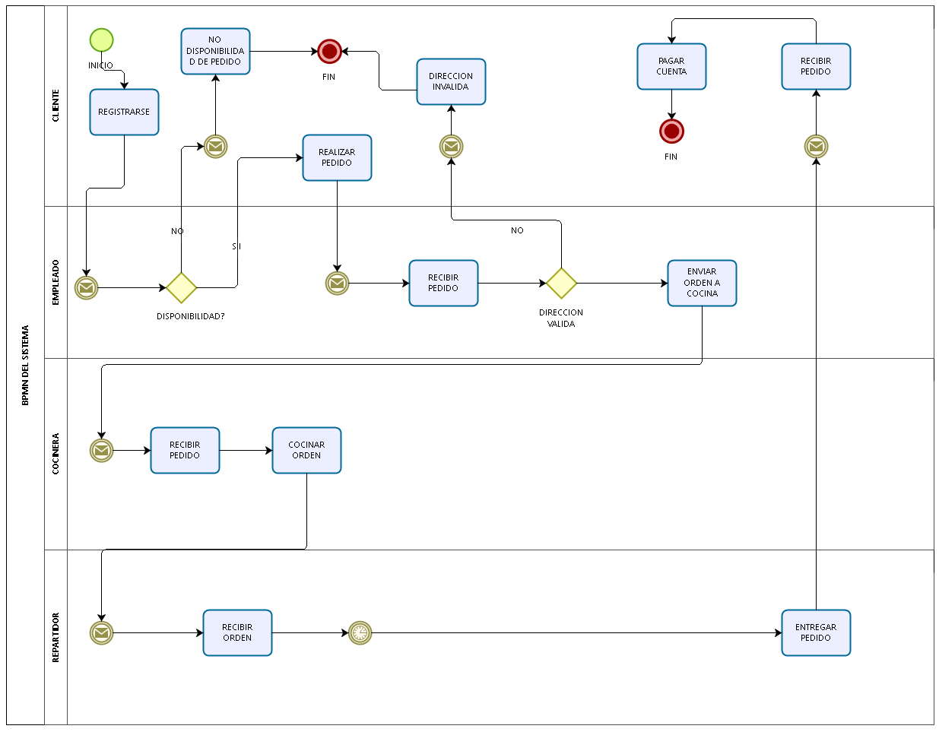

**5. Requerimientos funcionales**

1. Registrar datos personales: El sistema domicilios pizzería la abuela debe permitir al cliente registrarse, deberá suministrar datos personales como Nombre, Apellido, Número de Identificación, Dirección, Número de teléfono, E-mail, Nombre de Usuario y Contraseña
2. Registrar datos del pedido: El sistema domicilios pizzería la abuela debe permitir al cliente revisar y elegir en el menú disponible y realizar el pedido a domicilio.
3. Registrar opinión: El sistema domicilios pizzería la abuela ofrecerá al cliente un espacio para que el cliente opine sobre el servicio, el sistema, la pizzería, etc.
4. Consultar datos del pedido: El sistema domicilios pizzería la abuela debe permitir consultar los datos del pedido una vez registrados por el cliente
5. Registrar realización de pedido. El sistema domicilios pizzería la abuela debe permitir al empleado registrar los datos de los pedidos realizados.
6. Conocer ubicación del pedido: El sistema domicilios pizzería la abuela permitirá ubicar en el mapa la ubicación de donde se solicita el pedido
7. Registrar confirmación de pedido: El sistema domicilios pizzería la abuela debe permitir al empleado confirmar en el sistema que el pedido se realizará
8. Cancelar pedido: El sistema debe permitir al empleado confirmar en el sistema que el pedido no se realizará
9. Consultar pedidos realizados: El sistema domicilios pizzería la abuela debe permitir al gerente consultar los datos de los pedidos realizados que se han registrado en el sistema (Usuario, Menú, Precio).
10. Consultar opinión del cliente: El sistema domicilios pizzería la abuela debe permitir al gerente consultar las opiniones que los clientes hayan realizado en el sistema.
11. Login: El sistema domicilios pizzería la abuela debe permitir al cliente, al gerente y al empleado poder ingresar con sus datos a las funciones del sistema según su rol
12. Ingresar productos adquiridos: El sistema permite que el gerente ingrese los productos que adquiere
13. Descontar productos adquiridos :El sistema permite que el gerente visualice los productos que quedan
14. **REQUERIMIENTOS NO FUNCIONALES**
15. Interfaz del sistema: El sistema presentara una interfaz de usuario sencilla para que sea de fácil manejo a los usuarios del sistema.
16. Seguridad: El acceso al sistema debe ser restringido al uso de claves asignadas a cada uno de los usuarios
17. Accesibilidad: El sistema debe permitir acceder a diferentes opciones según el usuario que ingrese
18. Disponibilidad: El sistema debe bloquear la disponibilidad de domicilios en el momento en que la pizzería cumpla con su horario de atención